**1ё**

**ГОЛОВАЧАНСЬКИЙ КОМУНАЛЬНИЙ ЗАКЛАД ЗАГАЛЬНОЇ СЕРЕДНЬОЇ ОСВІТИ ТЕРЕШКІВСЬКОЇ СІЛЬСЬКОЇ РАДИ ПОЛТАВСЬКОГО РАЙОНУ ПОЛТАВСЬКОЇ ОБЛАСТІ**

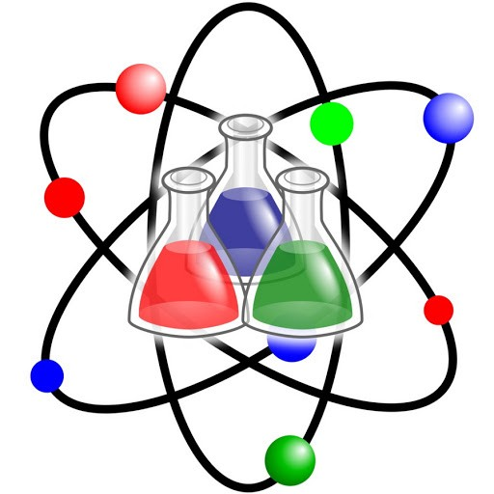

**2021 р.**

**Автор:** Кравченко Л.М., учитель хімії та біології вищої категорії, вчитель-методист Головачанського комунального закладу загальної середньої освіти Терешківської сільської ради Полтавського району Полтавської області

Посібник містить опорні схеми до теми «Кисень, які можуть бути використані як з метою закріплення рівня навчальних досягнень учнів 7 класу згідно з чинною програмою з хімії для загальноосвітніх навчальних закладів з відповідних тем, так і з метою самопідготовки учнів при дистанційному навчанні

Схвалено на засіданні методичного об’єднання вчителів природничо – математичного циклу Головачанського КЗЗСО ( протокол №3 від 16.03.2021р.)

**ЗМІСТ**

Оксиген \_\_\_\_\_\_\_\_\_\_\_\_\_\_\_\_\_\_\_\_\_\_\_\_\_\_\_\_\_\_\_\_\_\_\_\_\_\_\_\_\_\_\_\_\_\_\_\_\_4

Кисень – проста речовина\_\_\_\_\_\_\_\_\_\_\_\_\_\_\_\_\_\_\_\_\_\_\_\_\_\_\_\_\_\_\_\_\_\_\_5

Добування та застосування кисню\_\_\_\_\_\_\_\_\_\_\_\_\_\_\_\_\_\_\_\_\_\_\_\_\_\_\_\_6

Хімічні властивості кисню\_\_\_\_\_\_\_\_\_\_\_\_\_\_\_\_\_\_\_\_\_\_\_\_\_\_\_\_\_\_\_\_\_\_7

Вода\_\_\_\_\_\_\_\_\_\_\_\_\_\_\_\_\_\_\_\_\_\_\_\_\_\_\_\_\_\_\_\_\_\_\_\_\_\_\_\_\_\_\_\_\_\_\_\_\_\_\_\_\_9

Вода – розчинник \_\_\_\_\_\_\_\_\_\_\_\_\_\_\_\_\_\_\_\_\_\_\_\_\_\_\_\_\_\_\_\_\_\_\_\_\_\_\_\_\_ 11

**ОКСИГЕН.**

**ОКСИГЕН - ХІМІЧНИЙ ЕЛЕМЕНТ**

**Хімічний знак – О**

**Латинська назва – Оксигеніум**

**Національна назва - Оксиген**

**Вимова – О**

**Валентність – II ( двовалентний)**

**В періодичній системі хімічних елементів має порядковий номер 8, заряд ядра атома Оксигену +8; атом Оксигену має 8 електронів.**

**Знаходиться в 2 періоді; VI групи, головної підгрупи**

**Відносна атомна маса -16**

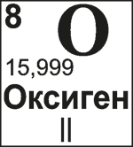**Оксиген входить до складу води, кислот, основ, оксидів,солей, мінералів, гірських порід.** **Оксиген (від слова Оxygenium – «той, що народжує вогонь») – це неметалічний елемент, оскільки він утворює прості речовини які є неметалами. Оксиген – один із найпоширеніших елементів у природі. Оксиген утворює дві прості речовини: Кисень O₂ та Озон О₃;**

**ПОШИРЕНІСТЬ ОКСИГЕНУ В ПРИРОДІ**

***Гідросфера містить 86% - 89% Оксигену за масою***

***В атмосфері міститься 23% Оксигену за масою***

***У вигляді сполук з іншими елементами він складає47% від маси земної кори(літосфери)***

***До 50% - 85% ваги живих і рослинних тканин складає Оксиген***

*** 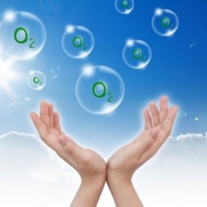 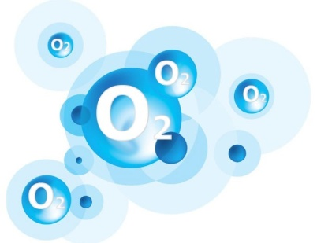***

**КИСЕНЬ – ПРОСТА РЕЧОВИНА**

***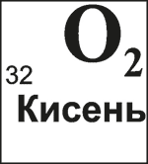Хімічна формула простої речовини кисню – О2.***

***Відносна молекулярна маса кисню: Mr(O2) = 32;***

***Молярна маса: M(O2) = 32г/моль.***

***Кисень був відкритий у другій половині 18 ст.Цей газ першим добув шведський хімік Карл Вільгельм Шеєле в 1772 році, а в 1774 році – кисень добув англійський хімік Джон Бойнтон Прістлі. В 1775 році французький вчений Антуан Лорен Лавуазьє дослідив кисень і дав йому назву «oxygen».***

**Кисень – газ без кольору і запаху, трохи важчий за повітря; розчинність у воді невелика (0,004% при 20С°); температура плавлення -218С°, температура кипіння -192,98 С.°**

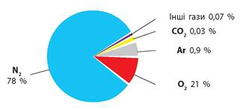

**Поширення кисню в повітрі**

*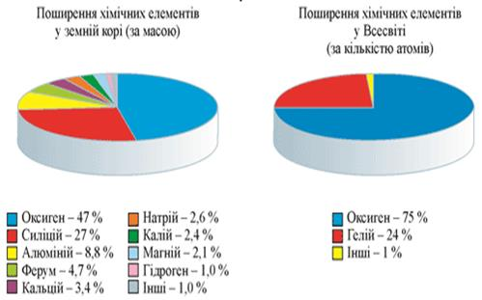*

**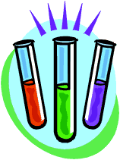ДОБУВАННЯ КИСНЮ**

**Кисень добувають лабораторним та промисловим способами. В лабораторії кисень добувають розкладанням складних оксигеновмісних сполук. Такі реакції називаються реакціями розкладу.**

**РЕАКЦІЯ РОЗКЛАДУ – *ЦЕ РЕАКЦІЯ КОЛИ З ОДНІЄЇ СКЛАДНОЇ РЕЧОВИНИ УТВОРЮЄТЬСЯ ДЕКІЛЬКА ПРОСТИХ ЧИ СКЛАДНИХ РЕЧОВИН.***

**C:\Users\user\Desktop\Document_0.tifЛабораторний спосіб одержання кисню:**

**2 H2O → 2H + O2↑;**

**KMnO4 → K2MnO4 + MnO2 + O2↑;**

**2KClO3 → 2KCl + O2↑;**

**MnO2- *каталізатор***

**2H2O2 → 2H2O + O2↑;**

**КАТАЛІЗАТОР – *речовини, що прискорюють швидкість хімічних реакцій, але самі участі в них не беруть.***

***Промисловий спосіб одержання кисню***

***а) з повітря***

***б) електролізом води:* 2 H2O → 2H + O2↑;**

**ЗАСТОСУВАННЯ КИСНЮ**

**Різання та зварювання металів**

**Процеси дихання**

**В металургії**

**У гірничій справі**

**В медицині для дихання хворих**

O2

**Для дихання пожежникам, водолазам, пілотам**

**Для добування вибухових речовин**

**ХІМІЧНІ ВЛАСТИВОСТІ КИСНЮ**

**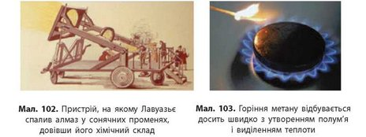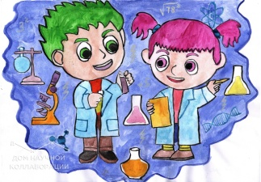Реакції окиснення – це взаємодія речовин з киснем.**

**Швидке окиснення – це горіння. Горіння – це процес, який супроводжується виділенням великої кількості теплоти та світла.**

**УМОВИ ВИНИКНЕННЯ ГОРІННЯ:**

**\* доступ кисню;**

**\*довільне займання;**

**\*досягнення температури займання речовини;**

**УМОВИ ПРИПИНЕННЯ РЕАКЦІЇ ГОРІННЯ:**

**\* припинення доступу кисню;**

**\* зниження температури нижче точки займання речовини;**

**ОКСИД**

**О2**

**ПРОСТА   
РЕЧОВИНА**

**+ →**

**S + O2 → SO2;**

**2Ca + O2 → 2 CaO;**

**ОКСИД – це складна речовина, яка складається з двох елементів, одним з яких є Оксиген.**

**НАЗВА ОКСИДУ: назва елемента, (змінна валентність), оксид.**

**Наприклад: SO2 – Сульфур( IV)оксид; CaO-Кальцій оксид;**

**K2O- Калій оксид; Fe2O3 –Ферум(III ) оксид;**

**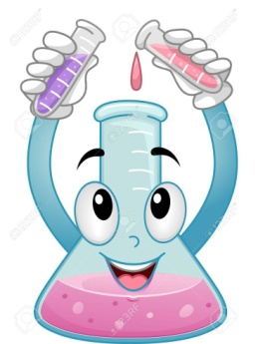РЕАКЦІЯ СПОЛУЧЕННЯ – це хімічна реакція між двома чи більше простих та складних речовин, внаслідок чого утворюється одна складна речовина.**

**НАПРИКЛАД: 2Cu + O2 →2CuO; Fe + S → FeS;**

**В реакції окиснення (горіння) з киснем вступають і складні речовини**.

**ОКСИДИ**

**СКЛАДНА   
РЕЧОВИНА**

**О2**

+ →

**CH4 + 2 O2 → CO2 +2 H2O;**

**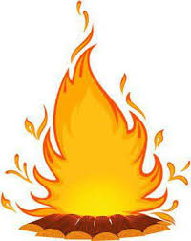Метан взаємодіє з киснем, утворюючи Карбон(IV) оксид та воду.**

**ПРИКЛАДИ ГОРІННЯ СКЛАДНИХ РЕЧОВИН:**

***2H2S + 3O2 →2H2O + 2 SO2;***

***2C2H6 + 7O2 →4CO2 + 6H2O;***

**СОЛЕТВОРНІ НЕСОЛЕТВОРНІ**

**ОСНОВНІ КИСЛОТНІ АМФОТЕРНІ**

**ОСНОВНІ ОКСИДИ КИСЛОТНІ ОКСИДИ АМФОТЕРНІ ОКСИДИ**

**K2O –*Калій оксид***

**Na2O- *Натрій оксид***

**CaO** ***– Кальцій оксид***

**MgO – *Магній оксид***

**CuO*Купрум(II)***

***оксид***

**BaO**- ***Барій оксид***

**HgO**- ***Гідраргіум (II)оксид***

**SO2 -*Сульфур(IV) оксид***

**SO3- *Сульфур(VI) оксид***

**P2O5*- Фосфор (V) оксид***

**N2O5-*Нітроген(V) оксид***

**CO2- *Карбон(IV) оксид***

**Al2O3 - *Алюміній оксид***

**ZnO- *Цинк оксид***



**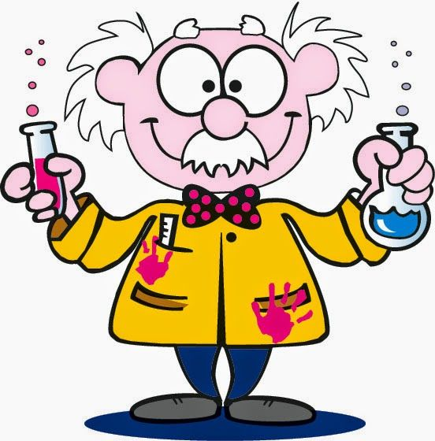ВОДА.**

**ФІЗИЧНІ ВЛАСТИВОСТІ ВОДИ:**

**БЕЗ ЗАПАХУ**

**БЕЗ СМАКУ**

**БЕЗ КОЛЬОРУ**

**ВОДА**

**НЕОБХІДНА ДЛЯ ЖИТТЯ ВСІХ ОРГАНІЗМІВ**

**Може перебувати в трьох агрегатних станах**

**КИПИТЬ ПРИ 100°С**

**ЗАМЕРЗАЄ**

**ПРИ 0° С**

**МОЛЕКУЛЯРНА ФОРМУЛА ВОДИ: Н2О**

**СТРУКТУРНА ФОРМУЛА ВОДИ:** **Н –О**

**Н**

**ХІМІЧНІ ВЛАСТИВОСТІ ВОДИ:**

**а) *вода взаємодіє з активними металами, утворюючи при цьому основи:***

**2H2O + 2Na → 2NaOH +H2↑;**

**2H2O + 2K → 2KOH +H2↑;**

**2H2O + Ca → Ca(OH)2 +H2↑;**

**2H2O + Mg → Mg(OH)2 +H2↑;**

**NaOH – *Натрій гідроксид;* KOH *- Калій гідроксид;***

**Mg(OH)2 *– Магній гідроксид;* Ca(OH)2-*Кальцій гідроксид;***

***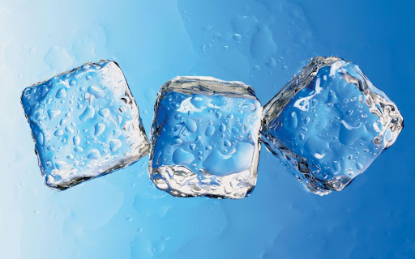б) вода взаємодіє з основними оксидами (оксиди металів), утворюючи при цьому основи:***

**H2O + Na2О → 2NaOH;**

**H2O + K2О → 2KOH;**

**H2O + CaО→ Ca(OH)2;**

**H2O + MgО → Mg(OH)2;**

***в) вода взаємодіє з кислотними оксидами (оксиди неметалів), утворюючи при цьому кислоти:***

**H2O + SО2→ H2SO3;**

**H2O + SО3 → H2SO4;**

**H2O + CO2→ H2CO3;**

**3 H2O + P2O5 → 2H3PO4;**

**H2SO3 – *Сульфітна кислота;* H2SO4 – *Сульфатна кислота;***

**H2CO3 *– Карбонна кислота;* 2H3PO4 – *Ортофосфатна кислота;***

**ВМІСТ ВОДИ В ОРГАНІЗМІ ЛЮДИНИ**

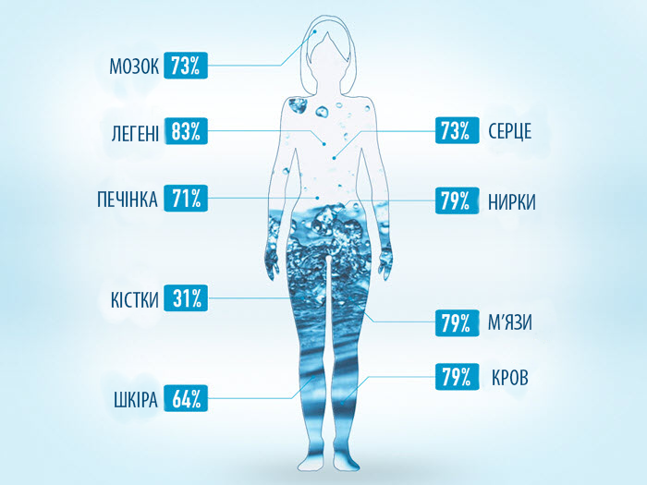

**ВОДА – РОЗЧИННИК**

**Вода розчиняє багато речовин і є найпоширенішим розчинником. У воді розчиняються тверді, рідкі та газоподібні речовини.**

**ВОДА – це розчинник.**

**РОЗЧИНЕНА РЕЧОВИНА –це речовина, що розчинилася у воді(*кухонна сіль, цукор, спирт, оцет, вуглекислий газ та інші).***

**РОЗЧИН – це розчинник і розчинена речовина*( вода і спирт; вода і цукор).***

**МАСОВА ЧАСТКА РОЗЧИНЕНОЇ РЕЧОВИНИ**

**m(реч.) – *маса розчиненої речовини в розчині –г;***

**m(розч.) – *маса розчину –г;***

**W *– масова частка розчиненої речовини в розчині;***

**W = $\frac{m(реч.)}{m(розч.)}$ × 100% або W = $\frac{m(реч.)}{m(розч.)}$;**

**m(реч.) = $\frac{W×m}{100\%}$; або m(реч.) = W × m(розч.) ;**

**ПРИКЛАДИ РОЗВ’ЯЗУВАННЯ ЗАДАЧ:**

**Задача 1. *Скільки потрібно взяти кухонної солі та води для приготування 5% розчину масою 200г?***

***Коментар до задачі: Записуємо, що дано і що потрібно знайти. В задачі дано масову частку розчиненої речовини та масу розчину. Згідно формули на обчислення маси речовини, знаходимо масу солі. Весь розчин становить 200г, то від маси всього розчину віднімаємо масу солі і знаходимо масу води, яку необхідно взяти для приготування розчину***.

**Дано:**

**m(розч.)= 200г m(реч.) = $\frac{W×m}{100\%}$; m(реч.) = $\frac{5\%×200г}{100\%}$ = 10г;**

**W =5% m(води) – 200г – 10г =190г;**

**m(солі) - ?**

**m(води) - ? Відповідь: m(солі)=10г; m(води)=190г;**

**Задача 2. До 275 г води добавили 125г цукру. Обчислити масову частку цукру в утвореному розчині.**

**Коментар до задачі: *Записуємо, що дано і що потрібно знайти. В задачі дано масу розчиненої речовини та масу води. Потрібно знайти масову частку розчиненої речовини. Записуємо формулу обчислення масової частки розчиненої речовини. За даною формулою маса речовини відома(125г), а маси розчину немає. Знаходимо масу розчину(до маси цукру додаємо масу води). У формулу на обчислення масової частки розчиненої речовини підставляємо отримані дані.***

**Дано:**

**m(цукру)= 125г W = $\frac{m(реч.)}{m(розч.)}$ × 100%**

**m(Н2О)= 275г m(розчину)= 125г + 275г =400г**

**W = ? W = $\frac{m(реч.)}{m(розч.)}$ × 100% = $\frac{125г}{400г}$ × 100% = 31,25%**

**Відповідь:** **W =31,25%;**

**Задача 3. До 25% розчину спирту масою 500г долили 120г води. Обчислити масову частку спирту в утвореному розчині.**

**Коментар до задачі: *Записуємо, що дано і що потрібно знайти. В задачі дано масову частку спирту, масу розчину, в якому розчинений спирт та масу води, яку долили до розчину. Потрібно знайти масову частку спирту в утвореному розчині. Записуємо формулу обчислення масової частки розчиненої речовини. За даною формулою маса речовини невідома, а маси утвореного розчину немає. Знаходимо масу розчину(до маси розчину додаємо масу води). За формулою на обчислення маси речовини знаходимо масу спирту в розчині масою 500г. У формулу на обчислення масової частки розчиненої речовини підставляємо отримані дані.***

**Дано:**

**m(розчин)= 500г W = $\frac{m(реч.)}{m(розч.)}$ × 100%**

**m(Н2О)= 120г m(спирту) = $\frac{W×m(реч.)}{100\%}$ = $\frac{25\% ×500г}{100\%}$ = 125г**

**W - ? m(розчин)= 500 г + 120 г =620 г**

**W = $\frac{m(реч.)}{m(розч.)}$ × 100%; W = $\frac{125г}{620г}$ × 100% = % =20%**

Відповідь: **W(спирту) = 20%.**